講習会場案内図

愛知県東大手庁舎
※ 地下鉄名城線｢市役所｣駅下車2番出口より
東へ徒歩3分
※ 名鉄瀬戸線｢東大手｣駅下車
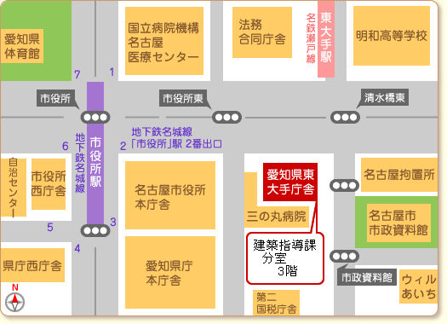
南へ徒歩2分

４階
409会議室

